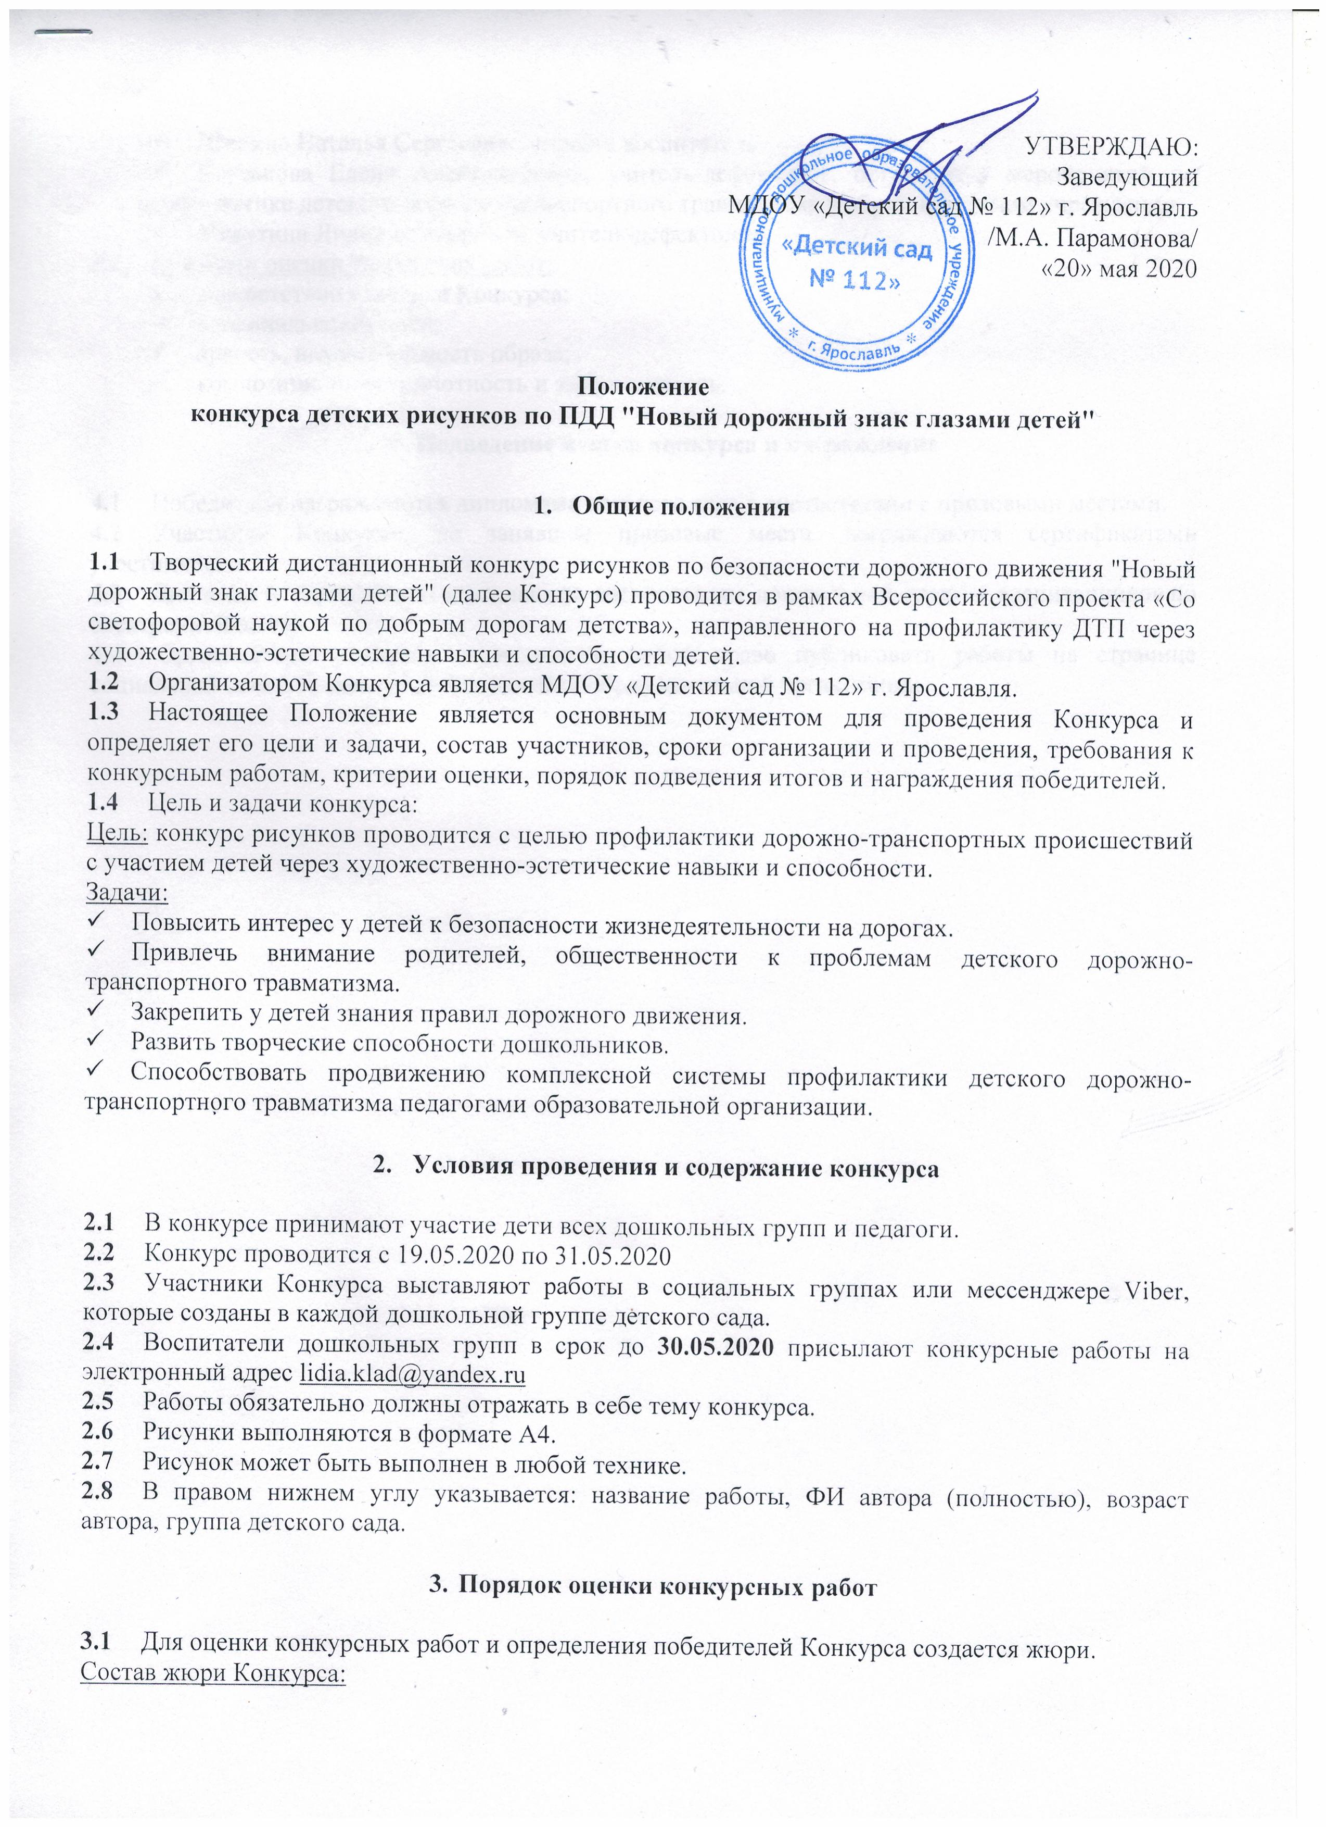
- Шипина Наталья Сергеевна, старший воспитатель
- Корсакова Елена Александровна, учитель-дефектолог, организатор мероприятий по профилактике детского дорожно-транспортного травматизма в образовательном учреждении
- Мякутина Лидия Викторовна, учитель-дефектолог
  - Критерии оценки творческих работ:
- соответствие тематике Конкурса;
- оригинальность идеи;
- яркость, выразительность образа;
- композиционная грамотность и завершенность.

- Подведение итогов конкурса и награждение

  - Победители награждаются дипломами детского сада в соответствии с призовыми местами.
  - Участники Конкурса, не занявшие призовые места, награждаются сертификатами участников.
  - Дипломы и сертификаты высылаются воспитателям дошкольной группы воспитанников по электронной почте.
  - Организаторы конкурса оставляют за собой право публиковать работы на странице социальной сети VK заведующей и на сайте образовательной организации.

